基于零部件专用技术研发的多重均衡问题

晋盛武^{1，2}，李 伟¹
（1.合肥工业大学经济学院；2.合肥工业大学工业信息与经济研究中心, 安徽合肥 230601）

摘要: 考虑专用技术研发下由单个供应商和单个制造商组成的二级供应链多重均衡问题，其中供应商和制造商均对零部件进行研发，进而建立独立研发和联合研发模型，通过分析比较这两种模型下的最优决策和均衡收益，得出多重均衡产生的条件及均衡间的变动关系等相关结论。研究结果表明，在零部件初始单位成本、需求价格弹性等满足一定的条件下，零部件供应商和产品制造商的研发努力水平会出现多重均衡解，并且二者会根据对方的研发努力水平进行调整；在不同条件下，零部件供应商和产品制造商会选择不同的研发方式。
关键词：专用技术；研发努力水平；多重均衡
中图分类号：F272 文献标志码：A

---------------
收稿日期：2015-10-12，修回日期：2015-12-11
基金项目：国家自然科学基金项目“产业链协同创新多重均衡非效率粘滞与激励机制设计研究”（71273082）；教育部人文社会科学基金项目“国家战略区域政府间恶性竞争防范与协调机制研究”（11YJA630039）

Multiple Equilibria of R&D Based on Proprietary Technology of Component
JIN Shengwu^{1,2}，LI Wei¹
(1. School of Economics; 2. Industrial Information and Center for Economic Research, Hefei University of Technology, Hefei 230009, China)

Abstract: The paper studies multiple equilibria of R&D efforts in a two-echelon supply chain consisting of a supplier and a manufacturer. Both the manufacturer and the supplier invest in reducing the unit production costs of the component. We establish independent R&D model and joint R&D model respectively. By solving the problems with the two cases, we obtain the optimal solution and compare them. The results show that when the initial unit production cost of component, price elasticity of demand, etc. satisfies certain condition, there exist multiple equilibria of R&D efforts of the supplier and manufacturer who would make adjustment according to the R&D level of the counterpart. Under different conditions, the manufacturer and the supplier choose different R&D modes.
Key words: proprietary technology; R&D effort level; multiple equilibria

1 主要相关文献综述
零部件专用技术研发是指为满足特定产品要求设计而进行的零部件创新行为。由于专用技术研发下的零部件功能狭窄，并且此种研发往往需要较高的研发经费、大量的专用性设备投资和高智力资本的人才投入，这些专用性投资均会产生较高的风险，因而企业往往会与制造商进行研发合作^{[1]}。
企业间的研发合作因其能实现优势资源互补、提高创新效率和成果转化率而成为企业创新的重要形式。目前对于零部件研发的纵向合作模式包括下游企业向上游企业研发给予补贴和上下游企业共同参与研发。
关于下游企业向上游企业研发给予补贴模式方面，Kim^{[2]}研究了制造商通过对零部件供应商进行创新项目补贴的方式，以及使制造商和供应商都受益的基本条件；楼高翔^{[3]}建立一个由制造商对其供应商进行技术创新投资的博弈模型，分析了市场需求与技术创新协同之间的关系；田巍^{[4]}分析了下游企业竞争环境下，使上游企业的创新投入达到供应链整体最优的协调问题；此外，Peitz等^{[5]}还研究了在不确定研发环境下，制造商对供应商技术研发进行价格和产量补贴时，研发投入和浪费之间的关系。
关于上下游企业共同参与研发模式方面，Corbett等^{[6]}研究了间接材料的消耗在供应商和客户共同努力决策下的供应链问题，设计了一种努力分担合同，并分析了在这种努力分担合同下的纳什均衡；Corbett等^{[7]}在Corbett等[Error: Reference source not found]的基础上研究了在一个一般设定模型下的最优努力分担合同问题；Zhu等^{[8]}研究了供应商和客户均承担与质量相关的成本，且二者共同投资质量改进努力下的供应链问题，分别讨论了在集中决策和分散决策下的均衡结果；Chao等^{[9]}分析了供应商和制造商联合质量提升努力下的合同设计问题，并探讨了在产品回收成本共享下的两类合同机制。Tetsu^{[10]}研究了供应商和制造商联合成本减少努力下的协调机制设计问题，结果表明基于回购契约时，无论是数量折扣契约还是成本加成定价契约，均不能实现集中决策系统的效果，进而通过努力分担和努力补偿合同实现了供应链的协调。
然而，上述文献均未对协同研发下可能出现的多重均衡问题进行研究。由于协同研发的各方参与人依据自己的偏好进行博弈时，个体理性可能导致非效率的均衡结果。协调博弈理论认为，协同存在多重帕累托排列的均衡^{[11]}。基于此，本文分析了基于专用技术研发的多重均衡问题，利用博弈理论建立了独立研发和联合研发模型，通过分析这两种决策模型下的参数变量，得出了多重均衡产生的条件以及均衡间的变动关系等相关结论。
2 问题和模型建立
目前对于企业间研发合作的研究，大部分是在各企业降低自身生产成本的前提下展开的，但是对于以专用技术为基础的零部件而言，研发方式有所不同，它的生产成本是其供应商及产品制造商共同研发下的产物。本文的研究将集中于专用技术，考察具有产品供应关系的上下游企业联合研发问题。
本文考虑具有一个制造商和一个供应商所组成的简单供应链。供应商向制造商提供以专用技术为基础的产品零部件，制造商进而生产最终产品并通过市场转化为利润。为简单起见，假设上游企业供给的零部件和制造商的最终产品在生产数量上是一对一的。首先引入如下记号：
：供应商提供的零部件的初始单位生产成本；
：制造商的内在单位生产成本；
：零部件供应商研发努力水平，相应的研发成本为；
：制造商对零部件的研发努力水平，相应的研发成本为；
：制造商的最终产品的订购量（生产量）；
：零部件供应商向产品制造商开出的批发单价；
：新产品价格，，其中表示新产品的价格上限，也可称为保留价格；k表示产品价格需求弹性的倒数。
本文沿用Tetsuo[Error: Reference source not found]的做法，具体采用Corbett等[Error: Reference source not found]中的函数形式，将以专用技术为基础的零部件的单位生产成本表示为。当然，研发后成本仍然为正，所以满足。产品制造商总的单位生产成本包括两部分，即内在单位生产成本和零部件的批发价格。制造商可以通过对零部件进行研发投资进而降低批发价格，以及通过对自身生产过程研发进而降低内在单位生产成本提高利润。与Kim的研究[Error: Reference source not found]类似，本文对供应商和制造商合作关系比较感兴趣，因而着重研究与零部件单位生产成本相关的供应商研发努力水平和制造商对零部件的研发努力水平。
供应商和制造商的利润可分别表示为：
(1)
(2)
进而整个供应链的利润为：
(3)
2.1 独立研发
第1阶段，上下游企业独自决定其研发努力水平；第2阶段，上游零部件供应商决定零部件批发价；第3阶段，下游产品制造商确定最终产品的生产量。采用逆向归纳法进行求解。
阶段3，通过对式（2）求一阶导数并令其等于0，即：
进而得到在给定决策和下，产品制造商的最优产量为：
(4)
将其代入零部件供应商的利润函数，可得：
(5)
阶段2，通过对式（5）求一阶导数并令其等于0，即：
进而得到在给定决策下零部件供应商的最优批发价格为：
(6)
将代入，得：
(7)
再将代入企业利润函数，可得：
(8)
(9)
阶段1，通过对式（8）和式（9）求一阶导数并令其等于0，即：
由此得到均衡下的研发努力水平满足以下条件：
(10)
进而得到如下方程式：
(11)
(12)
由式（11）可知，关于的一元五次方程理论上在一定条件下存在多个解；结合式（12）可知，存在研发努力水平的多重均衡。由于方程较为复杂，并且参数过多，本文不加以求解，具体结果见下文均衡结果分析及比较部分。
2.2 联合研发
第1阶段，上下游企业通过沟通、谈判、协议等方式联合决定研发投资水平，以使团体利润最大；第2阶段，上游零部件供应商决定零部件批发价；第3阶段，下游产品制造商确定最终产品的生产量。采用逆向归纳法进行求解，由于联合研发下，上下游企业间博弈的第2阶段和第3阶段与独立研发完全一样，因而本文只需从第1阶段开始分析，阶段2和阶段3求解同上。
阶段1，合作研发情况下的目标利润函数可以表述成：
(13)
通过对式（13）求一阶导数并令其等于0，即：
由此得到均衡下的研发努力水平满足以下条件：
(14)
两者联立的均衡的研发水平满足如下方程：
(15)
进而得到联合研发下零部件供应商和产品制造商的最优研发努力水平为：
(16)
3 结果分析及比较
3.1 基本分析
观察式（7）、（8）、（9）可以得出以下结论：
结论1.1：对于专用技术，其零部件供应商和产品制造商增加研发投入均能使该供应链系统的产量增加，市场份额提高。
证明：由于研发投入（研发成本）与研发努力水平呈正相关，又由式（7）可以得到：
，说明与呈正相关。因此，结论1.1得证。
结论1.2：对于专用技术，其零部件供应商和产品制造商增加研发投入从而引起单位产量的收益增加时，其对方的均衡利润也会增加。

证明：由式（8）、（9）可以得到：，说明与（）
呈正相关。
观察式（10）、（14）可以得到如下结论：
结论2.1：对于专用技术，当独立研发均衡条件下的研发努力水平满足或时，其零部件供应商增加（减少）研发投入时，产品制造商也会相应地增加（减少）研发投入；反之也成立。
结论2.2：对于专用技术，无论是独立研发还是联合研发，当均衡条件下的研发努力水平满足或时，其零部件供应商增加（减少）研发投入时，产品制造商会相应地减少（增加）研发投入；反之也成立。
证明：式（10）、（14）均可以看成左式=右式，进而，当时，左式递增；当时，左式递减；当时，右式递增；当时，右式递减。又由于左式=右式，结合联合研发下均衡结果的大小，由此结论2得证。
3.2 均衡结果分析及比较
3.2.1 独立研发策略
由于本文所研究的模型中参数过多，进而影响均衡结果的获取，故现假定，本文讨论均衡结果与之间的关系。
制造商的均衡研发水平在满足式（11）下，我们得到与呈现出如图1所示图型；供应商均衡的研发水平在满足式（12）下，我们得到与呈现出如图2所示图型。其中。
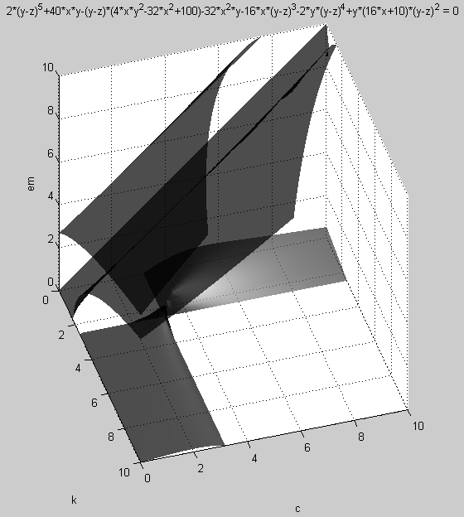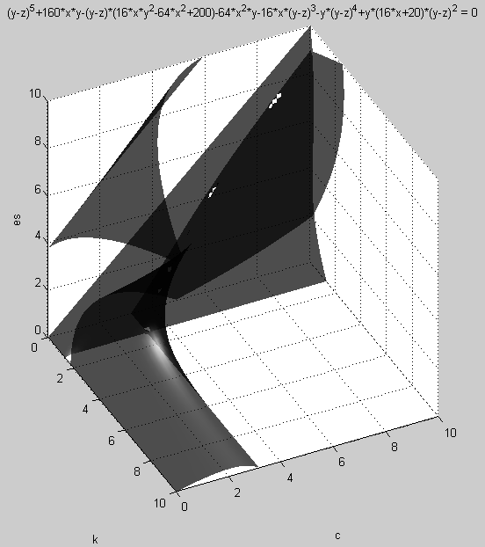
图1 制造商均衡研发水平 图2 供应商均衡研发水平
由图1可以看出：当时，存在高、低水平的多重均衡；当时，存在低水平的单一均衡，并且均衡结果随着k的减小而逐渐增大；当时，存在单一均衡。
由图2可以看出：当时，存在高、低水平的多重均衡；当时，存在单一均衡，并且均衡结果随着k的减小而逐渐增大；当时，存在单一均衡。
推论1.1：对于专用技术，独立研发下，仅当产品的需求价格弹性较大、初始单位成本也较大时，其零部件供应商和产品制造商具有可供决策的高、低研发努力水平，即满足此条件才会出现多重均衡。
推论1.2：对于专用技术，独立研发下，当产品的需求价格弹性较小时，其零部件供应商和产品制造商研发努力水平较低。
3.2.2 联合研发策略
观察联合研发均衡结果即式（16）可以得到以下结论：
结论3.1：对于专用技术，联合研发下，仅当时，其零部件供应商和产品制造商具有可供决策的和对称的高、低研发努力水平，即满足此条件才会出现对称的多重均衡。
结论3.2：对于专用技术，联合研发下，仅当时，其零部件供应商和产品制造商具有可供决策的唯一的研发努力水平，且均为。
证明：由式（16）可以看出，均衡解成立条件为，化简得；又由于当时，，因此，结论3得证。
3.2.3 两种研发策略的比较分析
以上分别对零部件专用技术的2种不同研发策略进行研究，得出不同决策下供应商和制造商研发水平多重均衡解的情况。
由3.2.1和3.2.2的均衡结果分析，在的假定条件下可以得出：当时，独立研发策略存在多重均衡解，而联合研发策略不存在均衡解；当时，独立研发策略只存在单一的低水平均衡解，而联合研发策略存在对称的高、低均衡解。
推论2.1：对于专用技术，当产品的需求价格弹性较大、初始单位成本也较大时，其零部件供应商和产品制造商选择独立研发较为合适。
推论2.2：对于专用技术，当产品的需求价格弹性较小且在其约束条件下，其零部件供应商和产品制造商选择联合研发较为合适。
4 结语
由于越来越多的企业与上下游伙伴组织联合研发，而大部分学术研究是在各企业降低自身生产成本的前提下展开的，较少涉及成本共同决定问题，因此本文考虑了二级供应链中由上、下游企业所组织的专用技术联合研发问题，分别分析了基于专用技术独立研发和联合研发情形下企业的研发努力水平多重均衡性问题，以及产量和利润情况。研究结果表明，对于专用技术，其零部件供应商和产品制造商增加研发投入均能增加该产品在整个市场上的竞争能力；在一定条件下，零部件供应商和产品制造商的研发努力水平会出现多重均衡解，并且二者会根据对方的研发努力水平（增加或减少）进行调整。当产品的需求价格弹性较大、初始单位成本也较大时，其零部件供应商和产品制造商更倾向于独立研发；当产品的需求价格弹性较小且在其约束条件下，其零部件供应商和产品制造商更倾向于研发合作。本文为在协同创新过程中极有可能出现的多重均衡，避免非效率均衡粘滞的出现而进行激励机制的设计提供了理论基础。
需要说明的是，本文仅研究了基于专用技术研发的多重均衡性及变动性的问题，并未对联合研发下多重均衡的效率性问题进行探讨；本文的研究对象只是由单个制造商与单个上游企业构成密切合作的二级供应链系统，未来的研究可进一步考虑由多个企业构成的多供应链合作问题。

参考文献：
[1] 钱炳, 金中坤, 方文辉. 模块化生产组织方式对模块供应商创新意愿的影响研究 [J]. 科技管理研究, 2014,34(8): 202-206
[2] KIM B. Coordinating an innovation in supply chain management [J].European Journal of Operational Research,2000,123(3):568-584
[3] 楼高翔. 供应链技术创新协同研究 [M].上海:上海交通大学出版社, 2011
[4] 田巍. 供应链协作创新模式比较与协调 [J].运筹与管理,2012,21(1):111-117
[5] PEITZ M,SHIN D. Innovation and waste in supply chain management [J].Journal of Economic Behavior & Organization,2013(86):191-199
[6] CORBETT C J,DECROIX G A. Shared-savings contracts for indirect materials in supply chains:channel profits and environmental impacts [J].Management Science, 2001,47(7):881-893
[7] CORBETT C J,DECROIX G A,HA A Y. Optimal shared-savings contracts in supply chains: linear contracts and double moral hazard [J].European Journal of Operational Research,2005,163(3):653-667
[8] ZHU K,ZHANG R Q,TSUNG F. Pushing quality improvement along supply chains [J]. Management Science,2007,53(3):421-436
[9] CHAO G H,IRAVANI S M R,SAVASKAN R C. Quality improvement incentives and product recall cost sharing contracts [J].Management Science,2009,55(7):1122-1138
[10] IIDA T. Coordination of cooperative cost-reduction efforts in a supply chain partnership [J].European Journal of Operational Research,2012,222(2):180-190
[11] COOPER R. Coordination games [M].Cambridge：Cambridge University Press,1999

作者简介：晋盛武（1966—），男，安徽滁州人，博士，教授，主要研究方向为供应链协调与决策。

